ActiveMq学习

# 搭建环境

## 方式一

(1)首先通过URL:http://activemq.apache.org/activemq-5140-release.html下载；

wget -O activemq.tar.gz https://archive.apache.org/dist/activemq/5.14.0/apache-activemq-5.14.0-bin.tar.gz

(2)解压activemq压缩包；

tar -zvxf ***.tar.gz

(3)启动activemq，cd至bin目录，然后执行；

./activemq start

(4)验证是否启动成功；

ps -ef|grep activemq

(5)查看控制台；

http://<IP>:8161/admin/

默认用户和密码为admin, 在/ACTIVEMQ_HOME/conf/jetty-realm.properties中配置

(6)停止服务；

./activemq stop

## 方式二

在centos7+docker环境下搭建activemq服务端

1. 查询activemqmq

docker search activemq

1. 下载镜像

docker pull webcenter/activemq

docker images

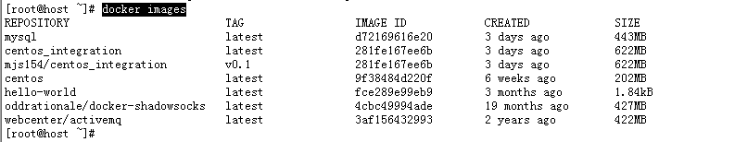

注:默认拉取最新版本

1. 运行

docker run -d --name myactivemq -p 61617:61616 -p 8162:8161 webcenter/activemq

注：61616是 activemq 的容器使用端口（映射为61617），8161是 web 页面管理端口（对外映射为8162）

1. 查看控制台；

http://<IP>:8162/admin/

默认用户和密码为admin,

1. 配置访问密码

docker exec -it myactivemq /bin/bash

编辑jetty-realm.properties文件

vi ./conf/jetty-realm.properties

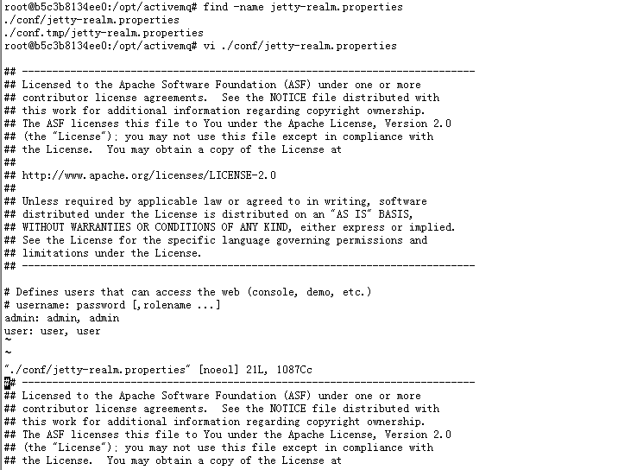

增加，修改都可以。